Univerzita Palackého v Olomouci

Fakulta tělesné kultury

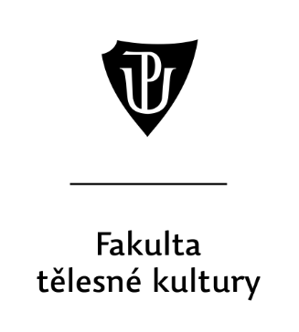

POHYBOVÁ AKTIVITA MATEK NA MATEŘSKÉ A RODIČOVSKÉ DOVOLENÉ NA VYŠKOVSKU

Diplomová práce

Autor: Bc. Kateřina Medková, Aplikované pohybové aktivity

Vedoucí práce: Mgr. Jan Dygrýn, Ph.D.

Olomouc 2019

**Bibliografická identifikace**

**Jméno a příjmení autora**: Bc. Kateřina Medková

**Název diplomové práce**: Pohybová aktivita matek na mateřské a rodičovské dovolené na Vyškovsku

**Pracoviště**: Institut aktivního životního stylu

**Vedoucí diplomové práce**: Mgr. Jan Dygrýn, Ph.D.

**Rok obhajoby diplomové práce**: 2019

**Abstrakt**: Diplomová práce se zabývá pohybovou aktivitou matek na mateřské   
a rodičovské dovolené. Cílem bylo popsat úroveň pohybové aktivity a analyzovat sedavé chování matek. Výzkum byl realizován v dubnu 2018 na Vyškovsku. K hodnocení pohybové aktivity byl použit akcelerometr ActiGraph GT1M, který matky nosily na pravém boku. Monitoring probíhal po dobu sedmi po sobě následujících dnů s výjimkou období spánku a vodních aktivit. S výzkumem celkově souhlasilo 48 matek, kterým byl pro zajištění anonymity přidělen osobní kód. Kritéria pro zařazení   
do výzkumného souboru splnily všechny matky. Z výsledků vyplývá, že všechny matky plní zdravotní doporučení pro pohybovou aktivitu, tedy týdně realizují více než 150 minut středně zatěžující až intenzivní pohybové aktivity. Nejaktivnějším dnem bylo pondělí, naopak nejméně aktivním dnem byla neděle. Matky proseděly nejvíce času ve čtvrtek a v neděli. Nebyl potvrzen vztah mezi pohybovou aktivitou a věkem matky ani mezi pohybovou aktivitou a BMI.

**Klíčová slova**: mateřská dovolená, rodičovská dovolená, pohybová aktivita, sedavé chování, zdraví, akcelerometr

Souhlasím s půjčováním diplomové práce v rámci knihovních služeb.

**Bibliographical identification**

**Author’s first name and surname**: Bc. Kateřina Medková

**Title of the diploma thesis**: Physical Activity of Mothers on Maternity and Parental Leave in Vyškov Region

**Department**: Institute of Active Lifestyle

**Supervisor**: Mgr. Jan Dygrýn, Ph.D.

**The year of presentation**: 2019

**Abstract**: This diploma thesis deals with the physical activity of mothers on maternity and parental leave. The objective of the thesis was to describe the level of the physical activity and analyse sedentary behaviour of the mothers. The research was done in April 2018 in Vyškov region. The accelerometer ActiGraph GT1M was used to assess physical activity and was worn on the left hip by mothers. We were monitoring them during seven successive days with the exception of sleeping and water activities. 48 mothers agreed with the research to be done and for their anonymity they were given   
a personal code. All mothers complied with the criteria for the placement into   
the research group. The results say that all mothers fulfil health recommendations   
for physical activity thus they weekly do more than 150 minutes of physical activity from medium to intensive one. The most active day was Monday on the other hand  
the least active day was Sunday. Mothers were sitting most of the time on Thursday  
and Sunday. The relation between physical activity and age was not confirmed as well as between physical activity and BMI.

**Keywords**: maternity leave, parental leave, physical activity, sedentary behavior, health, accelerometer

I agree the thesis paper to be lent within the library service.

Prohlašuji, že jsem diplomovou práci zpracovala samostatně pod vedení Mgr. Jana Dygrýna, Ph.D., že jsem uvedla všechny použité literární a odborné zdroje a dodržovala zásady vědecké etiky.

V Olomouci dne 16. 7. 2019 …………………………………

Dovoluji si tímto poděkovat Mgr. Janu Dygrýnovi, Ph.D., za odborné vedení, cenné rady a vstřícný přístup při tvorbě diplomové práce.

**Obsah**

1 Úvod 7

2 Přehled poznatků 9

2.1 Mateřská dovolená 9

2.2 Rodičovská dovolená 10

2.3 Biologické změny spojené s těhotenstvím a porodem 11

2.4 Pohyb a pohybová aktivita 13

2.4.1 Pohybová aktivita v dospělosti 14

2.4.2 Intenzita a objem pohybové aktivity dospělých 15

2.4.3 Doporučené množství pohybové aktivity u dospělých 19

2.5 Dosavadní výsledky monitoringu PA u matek na mateřské dovolené 21

3 Cíle a výzkumné otázky 22

4 Metodika 23

4.1 Výzkumný soubor 24

4.2 Výzkumné metody a techniky 24

4.3 Statistické zpracování dat 26

5 Výsledky 27

5.1 Úroveň sezení a pohybové aktivity matek 27

5.2 Vztah mezi pohybovou aktivitou a věkem matky 31

5.3 Vztah mezi pohybovou aktivitou a BMI 32

5.4 Vztah mezi počtem kroků a věkem 33

5.5Vztah mezi počtem kroků a BMI 34

6 Diskuze 35

7 Závěry 37

8 Souhrn 39

9 Summary 41

10 Referenční seznam 43

11 Přílohy 48

# 1 Úvod

Pohybová aktivita (PA) udržuje a zlepšuje fyzickou zdatnost, snižuje riziko obezity i souvisejících komorbidit a vede k dlouhověkosti. Přiměřená PA v těhotenství má minimální zdravotní rizika a bylo prokázáno, že je přínosná pro většinu žen. Některá tělesná cvičení je však nutné modifikovat vzhledem k anatomickým a fyziologickým změnám těla matky a jejího plodu (Barakat, Pelaez, Montejo, Refoyo, & Coteron, 2014). Pohyb lze označit za jeden ze základních pilířů života. Představuje prevenci   
i léčbu pro většinu civilizačních onemocnění. Tělesná zdatnost a tolerance míry zátěže je ovlivnitelná vlastnost lidského organismu. PA tedy lze ovlivnit genetické dispozice, které si s sebou přinášíme na svět (Tuka, Daňková, Riegel, & Matoulek, 2017).

Studie však prokazují, že ačkoli víme, že PA má pozitivní dopad na naše zdraví, přesto u dospělých mužů i žen klesá (Sigmudová, Sigmund, Hamřík, Kalman, & Frömel, 2014). V České republice je dle výzkumů 29% pohybově neaktivní populace – z toho 31%mužů a 28% žen (Tuka et al., 2017). Někteří autoři se opírají o fakt, že sport byl výsadou mužů a u žen může způsobovat neplodnost. Ženy mnohdy musí čelit rozhodnutí, mezi rodinou a rekreačním či profesionálním sportováním (Kuchar, 2017).

V průběhu těhotenství dochází ke zvětšení plodu i dělohy a výrazným hormonálním změnám. Tyto změny vedou k přetěžování muskuloskeletálního systému, především v oblasti páteře a pánve. Může docházet ke změnám ve stravování v důsledku nevolnosti nebo nadměrné chuti k jídlu. Příbytek hmotnosti se pohybuje průměrně mezi 11,5–14 kg. Proto jsou ženám v těhotenství doporučována především kompenzační cvičení, která neohrožují ženu ani plod. Velkou roli hraje i skutečnost, zda žena sportovala v době před těhotenstvím (Kuchar, 2017).

Po porodu se tělo postupně vrací do původního stavu: zatahuje se děloha, dochází k úbytku hmotnosti, naopak dochází k tvorbě mateřského mléka. Nejdůležitějšími cviky jsou cviky na posilování pánevního dna a správné držení těla. Nejvíce času však matce zabere samotná péče o narozené dítě. Z toho důvodu jsou matky v prvních měsících   
po porodu méně aktivní, než byly zvyklé před porodem. V mnohých případech jde právě z tohoto důvodu sport úplně stranou a matky se stávají sportovně inaktivní (Kuchar, 2017).

Výzkumným problémem tedy je sledovaná doba, strávená PA a plnění doporučení pro PA u matek s dětmi ve věku do jednoho roku, kdy jak výše uvádím dle Kuchara (2017) je žena ovlivněna nejvíce faktory, které jí mohou při PA omezovat. Mezi nejčastější bariéry patří: fyziologické změny těla matky, péče o dítě, únava, nedostatek volného času, obavy o své zdraví, nedostatek podpory ze strany partnera, sociální izolace, péče o ostatní členy rodiny, domácí práce, péče o domácnost, finanční tíseň   
a počasí (Evenson, Mottola, Owe, Rousham, & Brown, 2014).

Denní režim matky je tedy ovlivněn mnoha aspekty a záleží nejen na její svobodné vůli a rozhodnutí věnovat se PA, ale jde o uspořádání všech aktivit, jednotlivých činností, které ji provázejí během celého dne a výsledkem je otázka, zda je vůbec možné věnovat se nějaké PA v závislosti na jednotlivých fázích, kterými žena   
po porodu prochází. A o jaké intenzitě tyto PA můžou nebo by mohly být.

# 2 Přehled poznatků

## 2.1 Mateřská dovolená

Mateřská dovolená, nástup a délka jejího čerpání je v současnosti ukotvena v zákoníku práce č. 262/2006 Sb., s poslední platnou změnou k 1. 1. 2016. § 165 zmíněného zákona uvádí, že:

*V souvislosti s porodem a péčí o narozené dítě přísluší zaměstnankyni mateřská dovolená po dobu 28 týdnů; porodila-li žena zároveň 2 nebo více dětí, přísluší jí mateřská dovolená po dobu 37 týdnů.*

*Mateřská dovolená v souvislosti s porodem nesmí být nikdy kratší než 14 týdnů   
a nemůže v žádném případě skončit ani být přerušena před uplynutím 6 týdnů ode dne porodu.*

§ 195 také uvádí, že *pokud se narodí dítě mrtvé, je délka mateřské dovolené 14 týdnů*.

Kundra (2009) uvádí, že mateřská dovolená neměla vždy takovou podobu jako dnes. Poprvé byla v Československu zavedena v 50. letech 20. století, a to v délce 18 týdnů, přičemž matka byla s dítětem doma zadarmo. První příspěvek matkám   
na mateřské dovolené začal být poskytován od roku 1970. Z počátku do 1 roku věku  
dítěte, od roku 1971 se doba vyplácení prodloužila na 2 roky, pokud žena současně pečovala ještě o starší dítě a od roku 1988 se doba vyplácení prodloužila na 3 roky,   
ale opět za předpokladu, že matka ještě pečuje alespoň o jedno starší dítě.

Vyplácení mateřské dovolené spadá v České republice pod Českou správu sociálního zabezpečení (ČSSZ). Výše je 70 % redukovaného denního vyměřovacího základu za kalendářní den. Denní vyměřovací základ se zjišťuje z příjmu za 12 kalendářních měsíců před nástupem na dávku (https://www.cssz.cz/web/cz/penezita-pomoc-v-materstvi).

**Tabulka 1.** Délka mateřské a rodičovské dovolené a finanční příspěvek ve vybraných zemích (upraveno podle Kundrové 2009)

|  |  |  |
| --- | --- | --- |
|  | MATEŘSKÁ DOVOLENÁ | RODIČOVSKÁ DOVOLENÁ |
| Itálie | * 20 týdnů * 80% předchozího platu | * 6 měsíců pro každého rodiče, celkem mohou rodiče čerpat ale pouze 10 měsíců * 30% předchozího příjmu, zaměstnanci ve státním sektoru 100% |
| Island | * 3 měsíce * 80% platu (pro studující či nezaměstnané fixní příspěvek) | * 3 měsíce 80% platu (pro studující či   nezaměstnané fixní příspěvek) |
| Německo | * 14 týdnů * 100% platu | * rodičovský příspěvek po12 měsíců   (po 14 měsíců v případně čerpání části otcem), lze rozložit na 24 (resp. 28) měsíců   * 67% platu * ochrana místa do 3 let dítěte |
| Norsko |  | * 54 týdnů (9 týdnů mateřská kvóta,   6 týdnů otcovská kvóta)   * 80% platu (nebo 100%platu po 44 týdnů) * pro nezaměstnané fixní příspěvek |
| Rakousko | * 16 týdnů * 100% platu (nebo fixní příspěvek pro osoby samostatně výdělečně činné, pro nezaměstnané 180% jejich předchozího příspěvku v nezaměstnanosti) | * do 2 let věku dítěte   (ochrana pracovního místa)   * rodičovský příspěvek ve výši 436 € měsíčně po 30 měsíců (nebo 36 v případě sdílení s otcem) * nebo ve výši 626 € měsíčně po 20 měsíců (24 měsíců v případě sdílení s otcem) * nebo ve výši 800 €měsíčně po 15 měsíců (18 měsíců v případě sdílení s otcem) |
| Slovinsko | * 15 týdnů * 100% platu (pro nepojištěné osoby příspěvek odvozený z minimální mzdy) | * 260 dní * 100% platu (pro nepojištěné osoby   příspěvek odvozený z minimální mzdy) |
| Švédsko |  | * 480 dní – 60 dní mateřská kvóta,   60 dní otcovská kvóta   * 390 dní 80% platu, po 90 dní cca 18 € denně |

## 2.2 Rodičovská dovolená

K prohloubení péče o dítě je zaměstnavatel povinen poskytnout zaměstnankyni   
a zaměstnanci na jejich žádost rodičovskou dovolenou. Rodičovská dovolená   
se poskytuje matce dítěte po skončení mateřské dovolené a otci od narození dítěte,  
a to v rozsahu, v jakém o ni požádají. Ne však déle než do doby, kdy dítě dosáhne věku 3 let.

Rodičovská dovolená je taktéž ukotvena v zákoníku práce č. 262/2006 Sb., §196 s poslední platnou změnou k 1. 1. 2016.

Poprvé byl však rodičovský příspěvek zaveden až v roce 1990. Podmínkou byla péče alespoň o jedno dítě ve věku do 3 let. Rodičovská dovolená byla zavedena v roce 2001, novelou zákoníku práce (Kundra, 2009)

V současné době je čerpání rodičovské dovolené v České republice spjato s částkou 220 000 Kč, kterou může rodič za daných okolností čerpat nejdéle do 4 let věku dítěte. Pokud se současně narodí 2 a více dětí, je tato částka navýšena celkově  
na 300 000 Kč. Stanovení výše rodičovského příspěvku podléhá opět dennímu vyměřovacímu základu. Vyplácení této dávky spadá do resortu Ministerstva práce  
a sociálních věcí, přičemž je matkám, kterým vznikl nárok na tuto dávku, umožněno výdělečnou činností zvýšit měsíční příjem. Stát toto umožňuje bez nároku na dokládání takového příjmu.

Rodičovský příspěvek však zaniká: jeho vyčerpáním, narozením dalšího dítěte zaniká příspěvek pobíraný na starší dítě, i když nedovršilo 4 let, nevyčerpané peníze nejsou převeditelné (https://portal.mpsv.cz/soc/ssp/obcane/rodicovsky_prisp).

Porovnání čerpání délky a výše příspěvku v jiných zemích uvádím v **Tabulce 1.**

## 2.3 Biologické změny spojené s těhotenstvím a porodem

V souvislosti s doporučeními k realizaci PA pro ženy na mateřské a rodičovské dovolené, je nutno brát v potaz také biomechanické, hormonální a cévní změny,  
ke kterým dochází již během těhotenství. Tyto změny mohou následně vést k tzv. funkčním poruchám pohybového systému (FPPS) a v kombinaci se změnou životního stylu (sedavé zaměstnání nejen v těhotenství, péče o rodinu, rekonvalescence   
po porodu…) je otázkou, zda jsou ženy vůbec schopné pohybový deficit kompenzovat   
a do jaké míry. (Poděbradská, Šarmírová, & Procházka, 2018).

Realita je taková, že většina žen PA sníží již během těhotenství z důvodu fyzických omezení a strachu z možného ohrožení plodu. Opak je však pravdou. PA má ba naopak pozitivní vliv jak na ženu, tak na plod. Příkladem může být zlepšení kardiovaskulární funkce, vliv na váhový přírůstek nebo hrozba diabetu (Aittasalo et al., 2012; Sanda et al., 2017). Váhový přírůstek se během těhotenství dle Kuchara (2017) pohybuje v rozmezí 11,5–14 kg. Přičemž 3,5 kg je přiznáno dítěti, 0,5 kg placentě, 1,5 kg navýšení krevního objemu, 1 kg zvětšené děloze, 1 kg plodové vodě, 1,5 kg rozšířeným břišním svalům, 2,5–3,5 kg zvětšení tukových zásob.

Zhang, Zhang a Wang (2018) na rozdíl od Kuchara (2017) rozdělují matky dle váhového přírůstku v těhotenství do 3 skupin. Rozdělení do skupin probíhá na základě porovnání výchozí váhy matky před těhotenstvím s posledním měřením, přibližně   
2 týdny před porodem. Toto rozdělení vychází z body mass indexu (BMI). První skupinu tvoří ženy, které měly před porodem dle BMI podváhu. Tato skupina má doporučeno 12,5–18 kg váhového přírůstku během těhotenství. Druhá skupina je tvořena ženami s normální váhou, dle BMI a jejich váhový přírůstek by se měl v těhotenství pohybovat v rozmezí 11,5–16 kg. Třetí skupinou jsou ženy, které dle BMI před těhotenstvím trpěly nadváhou, by měly mít váhový přírůstek v těhotenství 7–11,5 kg a ženy, které trpěly obezitou, by měly mít váhový přírůstek 5–9 kg.

Velký význam má i skutečnost, jaký životní styl vedla matka před těhotenstvím. Pokud byla pohybově aktivní, lze s omezením intenzity v některých sportech pokračovat, či je změnit za méně plod ohrožující, například: chůze, plavání nebo jóga (Kuchar, 2017).

Ať už je váhový přírůstek ženy v těhotenství jakýkoli, Kuchar (2017) uvádí,   
že úbytek by měl být postupný, a to přibližně 0,5 kg týdně. Dále zmiňuje, že nezávisle na zvolené PA, je váhový úbytek 0,8 kg měsíčně jen díky kojení.

Kojení nevylučuje náročnější PA, avšak je nutno počítat s možností vyloučení kyseliny mléčné do mateřského mléka a změně chuti samotného mléka, čímž může dojít k situaci, kdy dítě může odmítat kojení. Proto je doporučováno kojit přibližně až po 1,5 hod po fyzické aktivitě (Evenson et al., 2014; Kuchar, 2017).

**Jednotlivé změny pohybového aparátu** ženy během těhotenství, na které je nutno brát zřetel jsou:

* děloha (se zvětšující dělohou se mění těžiště těla- vliv na držení těla a

chůzi, zvětšení bederní lordózy)

* pánevní dno (rostoucí děloha způsobuje tlak na pánevní dno a tím

dochází k omezení funkce hlubokého stabilizačního systému a

může docházet k inkontinenci moči)

* břišní svaly (dochází k rozestupu přímých břišních svalů)
* hrudník (prsní svaly se zkracují a ustupují zvětšující se mléčné žláze)
* vazivo (přípravou na porod je hormonálně řízené postupné rozvolnění

vazů pánevního dna, což může omezit chůzi)

* nožní klenba (vlivem váhového přírůstku a kvalitou vazů v chodidle může

dojít k poklesu nožní klenby)

Mimo změny pohybové aparátu je nutno brát zřetel i na hormonální změny, které mají vliv na chuťové buňky, nevolnost a změny nálad především v počátku těhotenství (Kuchar, 2017; Poděbradská et al., 2018).

Po porodu se tělo (děloha a porodní cesty) vrací do původního stavu. Pokud proběhl porod bez komplikací, trvá tento proces přibližně dva týdny. S cviky, jako např. posílení pánevního dna, správné držení těla může žena začít téměř okamžitě po porodu. Mezi naprosto nevhodné aktivity patří zvedání těžkých břemen, posilovací cviky   
se závažím, cviky s výskoky a vibracemi, jednostranné fyzické zatížení a posilování břišních svalů (Kuchar, 2017).

Prvních 6–8 týdnů po porodu, by tedy mělo být posíleno především pánevní dno z důvodu prevence inkontinence moči. Žádný lékař není schopen určit, kdy přesně může žena začít s intenzivnější PA. Toto rozhodnutí je na každé matce v závislosti   
na vlastním subjektivním pocitu. Obecným doporučením je vyčkat tzv. šestinedělí,   
a pokud se dál žena cítí v pořádku a lékařská prohlídka v tomto období potvrdí, že je vše v pořádku, není důvod odkládat PA, obzvláště pokud byla žena zvyklá pravidelně nějakou PA vykonávat pravidelně před těhotenstvím, případně i v těhotenství (Kuchar, 2017) Stejné názory sdílí i Evenson et al. (2014), kteří uvádí, že jakmile se matka cítí   
po porodu v dobré kondici, nic nebrání tomu, aby začala s PA o intenzitě, která je   
jí komfortní.

## 2.4 Pohyb a pohybová aktivita

PA má pozitivní vliv na všechny stránky lidského zdraví. Jedná se o zdraví fyzické, psychické a sociální. Stejně tak, bylo potvrzeno, že PA má pozitivní vliv   
jak na muže, tak ženy, ve všech věkových kategoriích a všech zdravotních stavech (Kalman & Hamřík, 2013).

Vondruška a Barták uvádějí benefity, které jsme schopni prostřednictvím PA získat (1999):

* zlepšení nálady díky produkci endorfinů v mozku
* zlepšení paměti
* zvyšuje se odolnost proti stresu díky harmonizaci nervového a endokrinního systému
* uvolnění svalového napětí, zvýšení sebevědomí
* zlepšení metabolizmu tuků, regulace váhy, pozitivní vliv na diabetes
* zpevnění vazů a svalů
* vliv na krevní oběh a činnost vnitřních orgánů

### 2.4.1 Pohybová aktivita v dospělosti

Bendíková (2014) definuje PA jako nástroj pro udržení fyzického a duševního zdraví, vedoucí k zvýšení kondice, výkonu, sebevědomí, sebenaplnění a seberealizace.   
I přes tato pozitiva, však PA ve všech věkových kategoriích klesá.

Neuls, Kudláček, Vašíčková a Hamřík (2013) vidí propojení mezi úrovní PA   
a urbanistikou, přírodním prostředím a klimatickými podmínkami. Čím je prostředí více aktivizující, tím, se narůstá i PA. Naopak, čím je prostředí více urbanistické, tím vede k větší závislosti na dopravních prostředcích a dochází tedy i k poklesu PA.

Stackeová (2010) rozděluje dle kinantropologického hlediska pohybovou aktivitu, pohybovou aktivnost a pohybovou nedostatečnost.

**Pohybová aktivita** je druhem tělesného pohybu, dochází k svalové práci   
a zvýšení energického výdeje. PA můžeme dále dělit na základní, zdraví podporující   
a sportovní. Přičemž za základní PA jsou považovány aktivity související s každodenním životem. Dle Stackeové (2010) se jedná o: „stání, chůze, manipulace s předměty, práce doma, na zahradě, pochůzky při nákupech, cesta do zaměstnání, chůze po schodech místo jízdy výtahem“ (p. 26). Tyto aktivity jsou vykonávané s nízkou intenzitou, nevyžadují speciální oblečení ani prostory a jsou v souvislosti s vlivem na zdraví člověka nedostačující. Zdraví podporující PA má svoji strukturu, specifičnost a při pravidelném opakování má pozitivní dopad na zdraví člověka,   
a to v podobě zvyšování fyzické kondice. Stackeová (2010) sem řadí například chůzi, běh, cyklistiku a plavání. Tyto aktivity jsou již měřitelné (vzdálenost, délka trvání, intenzita…) a vyžadují specifický prostor a oblečení, dle typu aktivity. Sportovní PA jsou nejorganizovanější a je zde snaha dosáhnout co největšího výkonu v dané sportovní disciplíně.

**Pohybová aktivnost** je Stackeovou (2010) definována jako: „souhrn bazálních, zdraví podporujících a sportovních pohybových aktivit v určité časové jednotce (doba pobytu ve škole, doma mimo školu, v rodině, den, měsíc, hodina……)“ (p. 26).

**Pohybová nedostatečnost** jsou velmi nízké PA, kdy zcela chybí strukturované PA (Stackeová, 2010).

**Sedavé chování** je charakterizováno jako nízký energetický výdej,   
jehož hodnota je ˂ 1,5 MET (metabolický ekvivalent) (Stamatakis et al., 2019). V posledních letech se právě sedavé chování stalo dominantní pozicí, tzv. „body posture“ ve většině lidských činností: práce, vzdělávání, doprava, trávení volného času. Buck et al. (2019) uvádějí, že 50% Evropanů tráví více než 6 hodin denně vsedě,   
nebo vleže, s minimálním výdajem energie, což je označováno právě jako sedavé chování.

### 2.4.2 Intenzita a objem pohybové aktivity dospělých

Kohout a Mitáš (2014) i ACOG CommitteeOpinion (2015) zmiňují fakt, že vývoj nových technologií usnadňuje čin­nosti každodenního života, což má následně dopad na lidský pohyb. Lidé se sice potýkají s chronickými onemocněními, ale i navzdory tomu nemění svůj životní styl a jsou pohybově inaktivní. Uvádí také, že jako prevence před vznikem chronických onemocnění stačí 60 minut středně zatěžující aktivity denně u mladých dospělých a 30 minut středně zatěžující PA denně u dospělých a seniorů. Zdůrazňují, že pohybová inaktivita je uváděna jako 4. hlavní rizikový faktor   
pro úmrtnost. Odkazují se mimo jiné na WHO a výzkum kanadské populace.   
Z chronických onemocnění vyzdvihují obezitu, kardiovaskulární onemocnění   
a osteoporózu. Uvádí souvislost mezi PA a depresí. Chůzi zmiňují jako nejdostupnější   
a nejpřirozenější formu PA.

Pokud budeme na PA nahlížet jako na sport, uvádí například Kuchar (2017),   
že sport by měl být výsadou mužů, protože u žen může být ohroženo jejich zdraví   
a může dojít ke ztrátě ženskosti.

Opačného názoru je americké ministerstvo zdravotnictví a sociálních služeb, které v roce 2008 vydalo pokyny pro PA Američanů- zdravým těhotným ženám   
a ženám po porodu bez komplikací doporučují minimálně 150 minut týdně středně intenzivní aerobní aktivity (ACOG CommitteeOpinion, 2015).

ACOG CommitteeOpinion (2015) také potvrzuje, že PA v těhotenství, pokud nejsou kontraindikací, jsou vhodné a mají pozitivní dopad na zdraví ženy: ovlivňují hladinu cukru v krvi, urychlují rekonvalescenci po porodu a v neposlední řadě mají pozitivní dopad na preeklampsii. V rámci motivačního poradenství je těhotenství doporučováno jako ideální doba pro změnu životního stylu, pokud tak již nebylo učiněno dříve. Jedná se období, kdy lze očekávat zvýšenou motivaci, pozitivní mohou být i časté kontroly, a tedy i lékařský dohled.

Významným faktorem, na který je třeba brát zřetel je také tzv. intenzivní mateřství, které Nešporová (2019) popisuje jako: „nezištné sebeobětování se matek v péči o děti, kdy matky upřednostňují potřeby dítěte, před svými vlastními proto,   
aby jim poskytly ty nejlepší podmínky pro život“ (p. 5). Navíc děti v prvních měsících života vyžadují nejintenzivnější péči (Nešporová, 2019), což může opět ovlivnit PA matky. Dalším faktem, který může mít vliv na PA matek je podle Marhánkové (2009) skutečnost, že těhotenství a mateřství je ryze ženská záležitost a tím dochází i k větším povinnostem v péči o dítě u žen než u mužů, kteří jsou stále vnímáni spíše jako živitelé rodiny.

Rozvodovost a nárůst domácností samoživitelů, potažmo matek samoživitelek je další neopomenutelný fakt, který se promítne do trávení volného času matky, jakožto PA. Soudy ve většině případů svěří dítě do péče matky, čímž dochází ke změně finanční situace rodiny a vyvolává nutnost přeorganizovat péči o celou domácnost včetně péče   
o dítě. „Zároveň rodina ztrácí jednoho pečovatele, což klade nové nároky   
na harmonizaci práce a soukromé sféry matek“ (Nováková, Vaculíková, & Podaná, 2016, p. 6). Další příčinou, díky které se stává matka samoživitelkou, je stále zvyšující se trend mimomanželsky narozených dětí (Nováková et al., 2016).

Posledním faktorem, který se může odrazit i v PA matky je tzv. vícegenerační bydlení, nebo situace, kdy bydlí jednotliví členové generace poblíž, a je možné využít vzájemné výpomoci při poskytování péče o dítě. Opakem je však tzv. autonomie,   
kterou Havlíková (2012) popisuje jako stav, kdy: „členové generací nežijí poblíž sebe, neudržují častý kontakt, normy závazků vůči rodině spíše odmítají a úroveň vzájemné pomoci je nízká“ (p. 105).

Nabízí se tedy otázky:

1. Jaká aktivita je pro ženy po porodu vhodná a o jaké intenzitě by měla PA být, aby byla efektivní a měla pozitivní hodnoty ve vztahu s aktivním životním stylem.
2. Pokud se žena – matka, rozhodne vykonávat PA, tak „Kdy?“

Vše velice záleží na pochopení a podpoře ze strany partnera a organizaci času. Vše je o to jednodušší, pokud je v rodině někdo, kdo matce pomáhá s péčí o dítě a ona   
tak má možnost, věnovat se sama sobě. Na druhou stranu mnohdy nastává opačný efekt, kdy žena po porodu postaví jako svojí hlavní prioritu dítě a mateřství a ztrácí   
tak motivaci k vlastní PA (Kuchar, 2017).

Přesto, by PA u matky neměla být opomíjena. Evenson et al. (2014) uvádí,   
že poporodní PA má pozitivní vliv na náladu, kardiorespirační zdatnost, kontrolu váhy   
a hubnutí po porodu a v neposlední řadě i na depresi a úzkost. Stejného názoru je   
i ACOG Committee Opinion (2015). Samotné poporodní období Evenson et al. (2014) rozdělují na období hospitalizace– porod, těsně po porodu: období 6 týdnů po porodu   
a později po porodu – období po 6 týdnech až 1 rok po porodu, kdy bývá většinou ukončeno i kojení. Jak uvádím již výše, většina žen se v těchto třech fázích po porodu věnuje primárně dítěti a obnovení fyzické aktivity staví mimo svoje priority,   
čímž dochází následně i k dlouhodobé pohybové neaktivnosti.

Doposud v souvislosti s PA zmiňuji faktory, které ovlivňují matku, ve smyslu fyziologických a hormonálních změn v průběhu těhotenství a po porodu, péči o dítě, které nepochybně zabere většinu času matky nejen ve dne, ale z počátku i v noci.   
Co ovšem nesmíme v souvislosti s volným časem matky a možností věnovat se PA opomenout, je samotný vývoj dítěte. Během prvního roku života udělá dítě největší posun ve svém psychomotorickém vývoji, což se odráží i na intenzitě pozornosti a péči, kterou dítěti matka musí věnovat. Cíbochová (2004) hodnotí každé věkové období dítěte na základě těchto 4 hledisek: posturální aktivita (co dítě umí a jakým způsobem pohyb provede), posturální reaktivita (motorické odpovědi, při změně polohy), novorozenecké reflexy (rychlost vývoje) a svalový tonus (hypotonie, hypertonie, spasticida). Dále také uvádí jednotlivé fáze vývoje dítěte, kdy je patrné, že čím je dítě starší, vyžaduje větší pozornost matky. Zde autoři Sigmund, Baďura, Vokáčová   
a Sigmundová (2018) upozorňují na vztah mezi matkou a dítětem a vlivem na PA. Matka, potažmo rodiče mají největší vliv na PA, či sedavé chování svých dětí,   
a to prakticky od narození dítěte. Výsledky studie ukazují, že pokud matka splní denní počet kroků (10 000), ovlivní pozitivně i své dítě, u kterého je výsledný efekt brán   
bez ohledu na věk, tělesnou hmotnost a typ dne.

Novák (2018) uvádí, že: „lidskému organismu je lhostejné, zda se účastníme sportovní soutěže, rekreační PA nebo tělesně pracujeme“ (p. 159). Za rozhodující ukazatel pro zdraví označuje Novák (2018) model FITT, tedy frekvenci, intenzitu, trvání a typ PA. Přičemž není určeno, jaký typ PA je nejvhodnější.   
Lze tedy předpokládat, že i činnosti běžného života včetně chůze,   
jakožto nejpřirozenější PA pro člověka, můžeme považovat za určitých podmínek   
za vhodnou a dostačující i pro matky po porodu.

Kohout a Mitáš (2014) uvádí, že chůze je: „nejčastější, nejpřirozenější   
a nejdostupnější forma pohybové aktivity“ (p. 57). Chůzi dále Novák (2018) zmiňuje   
ve formě: „vycházek, výletů, túr, dálkových pochodů, etapových pochodů ... horská   
či vysokohorská turistika, která vyžaduje dobrou tělesnou kondici, specifické znalosti   
a dovednosti“ (p. 159).

Součástí zdravého stylu matky by tedy mělo být alespoň 10 000 kroků denně. Jedná se o doporučení všeobecně platné pro dospělého člověka, kdy není rozlišováno pohlaví (Novák, 2018). Stejné množství kroků uvádí i Řepka, Šebrle, Frömel, Chmelík a Vašíčková (2011), Kohout a Mitáš (2014) nebo Tuka et al. (2017).

PA může tedy mít různé podoby a intenzity. Dle Vondrušky a Bartáka (1999)   
ji lze ještě dělit i podle druhu cvičení, které v rámci PA vykonáváme na:

* Izometrické: takové druhy cvičení, kdy dochází ke stahu svalů, ale ne k jejich zkracování, patří sem převážně cviky statické výdrže v různých polohách
* Izotonické: cviky, kdy dochází ke stažení svalů, pohyb končetin v kloubech, např. vzpírání
* Izokinetické: zdokonalené izotonické cvičení
* Aerobní: vytrvalostní disciplíny s dostatečným přívodem kyslíku, např. běh
* Anaerobní: dochází k nedostatečnému přívodu kyslíku do pracujících svalů   
  a tvorbě kyseliny mléčné, což vede k únavě svalů, např. sprint

### 2.4.3 Doporučené množství pohybové aktivity u dospělých

Globální doporučení dle Světové zdravotnické organizace (WHO) pro PA   
u osob ve věku 18–64 let je minimálně 150 minut týdně o střední intenzitě   
vždy minimálně po dobu 10 min nebo 75 minut intenzivní PA. Pro zlepšení zdraví,   
by měla být aerobní PA zvýšena na 300 minut týdně v případě středně zatěžující PA nebo 150 minut týdně v případě intenzivní aerobní PA týdně. Vhodné je i zapojit posilovací cvičení, a to minimálně 2 dny v týdnu (Suchomel, & Sigmundová, 2011; Mitáš & Frömel, 2013; Evenson et al., 2014; Pelclová, 2015; Joseph, Benitez, Ainsworth, Todd, & Keller, 2017).

Doporučení pro dospělé ze Spojených států amerických varuje především   
před pohybovou inaktivitou. Minimálně 150 minut středně zatěžující týdenní PA,   
nebo 75 minut intenzivní aerobní PA týdně. Jednotlivé úseky PA by měly být nejméně 10 minut. Pro zlepšení zdraví by se však PA měla zvýšit u středně zatěžující PA na 300 minut týdně, anebo na 150 minut intenzivní aerobní PA (Mitáš & Frömel, 2013; Pelclová, 2015).

Kanadské doporučení pro dospělé uvádí nejméně 150 minut středně zatěžující   
až intenzivní PA za týden, v nejméně 10 minutových úsecích. Doporučeno je i zapojení velkých svalových skupin ve formě posilovacích cviků (Pelclová, 2015).

Velká Británie upozorňuje na množství času stráveného sezením. PA   
by tedy měla být prováděna každý den, nebo 150 minut/ týden u středně zatěžujících PA, a to nejméně v 10 minutových úsecích, nebo 30 minut v 5dnech v týdnu, nebo 75 minut intenzivní PA během celého týdne (Pelclová, 2015).

Australské doporučení o PA se věnuje i samotnému doporučení začít s PA, pokud tak již nebylo učiněno a postupně zvyšovat délku, dokud nebude dosaženo doporučených 150–300 minut středně zatěžující PA za týden, nebo 75–150 minut intenzivní PA/ týden. V ideálním případě kombinace obou. Jako prevence před sedavým chováním je omezení sezení a přerušování sezení, kdykoli je to možné (Pelclová, 2015).

Finské doporučení je 2 hodiny a 30 minut za týden středně zatěžující PA,   
nebo intenzivní 1 hodina a 15 minut za týden. Vše je vhodné rozdělit nejméně do 3 dnů za týden (Pelclová, 2015).

Irsko doporučuje alespoň 30 minut středně zatěžující PA pět dnů v týdnu,   
což odpovídá 150 minutám/ týden (Pelclová, 2015).

Rakouské doporučení začíná doporučením o zahájení PA a následně provádět 150 minut středně intenzivní PA za týden, nebo 75 minut intenzivní PA za týden (Pelclová, 2015).

Evropské doporučení definuje dospělou populaci také ve věkovém rozmezí 18–65 let. Středně zatěžující PA by měla být minimálně 30 minut v pěti dnech v týdnu   
nebo 20 minut intenzivní PA ve třech dnech v týdnu. Intervaly by měly být minimálně 10 minutové a nejlépe kombinací středně zatěžující a intenzivní PA. K tomu je vhodné minimálně dva dny v týdnu zařadit cviky na svalovou sílu a vytrvalost (Mitáš, & Frömel, 2013).

Česká republika doposud nemá stanovená doporučení pro minimální PA. Stát zatím více podporuje organizované formy aktivit než ty volnočasové. Dotace většinou putují sportovním klubům než volnočasovým programům pro veřejnost. Na základě výzkumů struktury PA obyvatel České republiky bylo zjištěno, že: „nejčastější typy PA jsou shodné u mužů i žen, a to je jízda na kole, chůze a plavání“ (Mitáš, & Frömel, 2013, p. 40). Díky studiím bylo také zjištěno, že globální doporučení lze transformovat   
i do národní úrovně. Výsledky studií PA v České republice jsou však vyšší v porovnání s globálním a evropským doporučením pro celkovou týdenní PA. Proto byla pro Českou republiku nastavena přísnější kritéria, a to minimálně 60 minut středně zatěžující PA v pěti a více dnech v týdnu (Mitáš, & Frömel, 2013).

ACOG Committee Opinion (2015) navíc uvádí, že pravidelné aerobní cvičení   
u kojících žen zlepšuje kardiovaskulární zdatnost matky bez vlivu na tvorbu mateřského mléka, jeho složení a následného vlivu na růst kojenců. Pokud tedy matce nebrání   
její zdravotní stav, případně nařízení od lékaře, není důvod odmítat PA   
jak v těhotenství, tak v období po porodu a tím pádem není důvod i pro neplnění doporučení pro PA v základní rovině.

## 2.5 Dosavadní výsledky monitoringu PA u matek na mateřské dovolené

I matky na mateřské a rodičovské dovolené mohou podléhat tzv. „body image“, který Fialová ve svém výzkumu představuje jako: „vztah k vlastnímu tělu a zdraví i k vlastním myšlenkám a pocitům“ (2010, p. 69). Výzkumu se zúčastnily ženy ve věku 18–60 let. Z výzkumu vyplynulo, že více než 60% z 866 respondentek je nespokojených s aspekty svého těla a duše.

Štěrbová, Hrubá a Harvanová (2009) uvádějí jak se mimo jiné i mateřství projevuje v životní spokojenosti a dochází k závěru, že: „stresory mající vliv   
na prožívání žen, mohou být zmírňovány pravidelnou pohybovou aktivitou (PPA)“ (p. 58).

PA matek má největší vliv na pohyb jejich dětí. Výsledky studie u českých matek poukazují na souvislost mezi PA matek a PA dětí. Jedná se o přímou úměru, tedy, čím aktivnější je matka, tím aktivnější je i její dítě. A naopak (Frömel, Turoňová, Sigmundová, Lokvencová, & Sigmund, 2008). Tyto studie se však zabývají PA matek a dětí předškolního nebo školního věku (Sigmund, Sigmundová, Baďura, & Voráčová, 2015).

V českém prostředí se PA matek na rodičovské dovolené věnovala Kateřina Chmelíková. Ve své bakalářské práci z roku 2017 zjistila, že matky na rodičovské dovolené mají vysokou úroveň PA, a všechny dokonce plní doporučení k provádění PA.

Pelclová (2015) uvádí, že z celkového počtu 31 českých studií, věnujícím se PA u dospělé populace, vyplývá, že muži jsou pohybově aktivnější než ženy, ale postupně s věkem právě u mužů dochází k většímu poklesu PA. Rozdílnost v intenzitě PA je větší u mužů (40,8% muži a 26% ženy). V případě středně zatěžující PA (muži 51,2%, ženy 39,3%) a chůze (muži 64,4% a ženy 72,6%) jsou výsledky také rozdílné.

# 3 Cíle a výzkumné otázky

**Hlavním cílem** diplomové práce bylo zjistit úroveň pohybové aktivity matek   
na mateřské a rodičovské dovolené.

**Dílčí cíle:**

* Zjistit, zda matky na mateřské a rodičovské dovolené plní doporučené množství pohybové aktivity, navzdory fyziologickým a psychologickým změnám,   
  jež přináší těhotenství, porod a péče o narozené dítě.
* Poskytnout matkám zapojeným do výzkumného šetření zpětnou vazbu o úrovni jejich PA a přispět ke zkvalitnění jejich životního stylu.

**Výzkumné otázky**

* Jaká je úroveň PA matek na mateřské a rodičovské dovolené?
* Jak se liší úroveň PA matek na mateřské a rodičovské dovolené v porovnání s doporučeními pro dospělou populaci?

**Hypotézy:**

**H1** Matky na mateřské a rodičovské dovolené splňují doporučené množství PA   
pro dospělou populaci.

Odůvodnění H1: Matky na mateřské a rodičovské dovolené jsou v porovnání s běžnou dospělou populací velmi aktivní a tráví také málo času sezením. Kritérium pro splnění doporučení pro PA je 150 a více minut za týden strávených středně zatěžující   
až intenzivní PA.

# 4 Metodika

Oslovení matek probíhalo na veřejném prostranství, zastávky MHD, nákupní centrum, v parku, v poradně pro těhotné matky a prostřednictvím sociální sítě „facebook“- sociální skupina „Maminky z Vyškova II“. Snažila jsem se tak oslovit,   
co největší škálu matek. Přesto jsem nevyhledávala místa k oslovování probandek,   
jako jsou dětská hřiště, plavecký bazén a jiná sportoviště, kde lze předpokládat větší účast PA probandek již před samotným monitoringem PA. Výzkumný vzorek   
tedy reprezentuje matky z Vyškova a blízkého okolí.

Probandkám nebylo určeno ani doporučeno, kde by se měli pohybovat, stejně   
tak jim nebyla doporučena žádná aktivita, kterou by měly během monitorování vyvíjet.

V listopadu 2017 začala příprava pro realizaci, postupně jsem oslovovala respondentky. V únoru 2018 jsem určila konečný počet a postupně jsem s nimi během měsíce března 2018 navázala kontakt pro vyplnění demografického formuláře a předání akcelerometrů s instrukcemi o monitorování vlastní PA. Respondentkám jsem zdůraznila význam ID pro zachování anonymity. Vysvětlila jsem jim,   
jak s akcelerometrem zacházet, aby nedošlo k přetočení v ochranném pouzdře   
a možnému zmaření monitoringu. Poukázala jsem na číselný kód přístroje, který je důležitý pro identifikaci přístroje v souvislosti s ID. Respondentky byly poučeny   
o nošení akcelerometru na pravém boku, nejlépe na opasku a připevnění pojistné svorky, jako pojistky před ztrátou pro případ odchlípnutí, vyháknutí přístroje. Respondentky byly poučeny také o aktivitách, které se neslučují s monitorováním PA pomocí akcelerometru. Jednalo se o aktivity realizované ve vodním prostředí, např. bazén, sauna, koupel jako taková, sprchování a v neposlední řadě spánek. V souvislosti se jmenovanými aktivitami, byly matky seznámeny se záznamovým archem, kdy jsem je požádala o zaznamenávání jednotlivých dnů, kdy probíhal monitoring PA. Matky měly za úkol zaznamenat datum zahájení měření, čas kdy vstaly, nasadily si přístroj, aktivity během dne, kdy přístroj musely odložit a o jakou časovou výluku v měření   
se jednalo a na závěr zaznamenávaly čas, kdy bylo večer měření ukončeno, tedy těsně před spaním. Doporučila jsem jim, že bude nejefektivnější, když si přístroj nachystají večer nejblíže k posteli a ráno jej nasadí ihned po probuzení. Z rozhovoru s matkami vyplynulo, že ráno stráví i hodinu času než obstarají dítě, domácnost a teprve potom   
se věnují sobě, bylo by neefektivní neměřit tuto dobu, když je akcelerometr schopen zaznamenat i tuto PA, která se následně promítne do celého dne. Jako poslední, jsem matkám vysvětlila, že přístroj se nijak nezapíná, nevypíná, je aktivován na základě nastavení. Dala jsem jim tedy na výběr, aby si každá individuálně zvolila týden vlastního monitoringu dle vlastních možností, tak aby se jednalo o co nejběžnější týden. Aby nebylo monitorování narušeno rodinnou dovolenou, nachlazením matky   
nebo dítěte, nebo jinou mimořádnou událostí. Veškeré měření bylo realizováno v dubnu 2018.

## 4.1 Výzkumný soubor

Výzkumným souborem byly matky na mateřské a rodičovské dovolené,   
které měly těhotenství, porod a následnou rekonvalescenci po porodu bez komplikací. Do výzkumu nebyly zahrnuty handicapované matky ani matky s handicapovanými dětmi z důvodu možného vlivu na zkreslení výsledků, na základě větší péče   
o handicapované dítě nebo následkem vlastního handicapu mohou mít omezené možnosti PA.

Na základě rozhovoru a objasnění problematiky výzkumné části mé diplomové práce jsem získala telefonický kontakt pro další spolupráci. Základním kritériem   
při výběru matek, byla také skutečnost, aby se v době výzkumu nacházely probandky   
na mateřské nebo rodičovské dovolené a pokud doma již jedno či více dětí mají,   
tak aby byly tyto děti v době výzkumného šetření starší 5 let. Tento požadavek byl stanoven z toho důvodu, že lze předpokládat, že sourozenec starší 5 let,   
tedy „předškolák“ je již samostatný, plní povinnou školní docházku v Mateřské škole   
a matka má tedy více času věnovat se vlastní PA.

Celkem se mi podařilo oslovit 48 matek. Matky byly při předání akcelerometrů poučeny o jeho použití, byly požádány, aby jej odnosily v době, kdy se jejich režim nebude nijak lišit od běžného, tedy mimo dovolenou, nemoc matky, nebo nemoc dítěte, abychom předešly případnému zkreslení PA.

## 4.2 Výzkumné metody a techniky

Pro řešení výzkumného problému byla použitá standardizovaná metodika objektivního sledování terénní PA. Matkám byl při předání přístroje na měření PA (akcelerometr) přidělen ID kód, pro zachování anonymity. V první části výzkumu probandky vyplnily krátký formulář pro získání základních demografických charakteristik, jedná se o věk, výšku, hmotnost, rodinný stav, nejvyšší vzdělání, počet dětí v domácnosti a pracovní činnost mimo domácnost.

Pro objektivní hodnocení pohybové aktivity byl využit přístroj akcelerometr ActiGraph GT1M (**Obrázek 1**) (ActiGraph, Pensacola, FL, USA). Tento typ přístroje patří díky své validitě k nejčastěji používaným přístrojům u dospělé populace. Matky byly požádány o nepřetržité nošení, mimo vodní aktivity a období spánku, po dobu sedmi po sobě jdoucích dnů. Takto dlouhé období se u dospělé populace považuje   
za dostatečné (Hart, Swartz, Cashin, & Strath, 2011). Akcelerometr začaly nosit ještě tentýž den, kdy jej obdržely, přesto byl z důvodu reaktivity přístroje jako začátek monitoringu použit až následující celý den (Behrens, & Dinger, 2007).

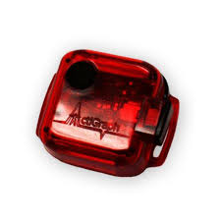Akcelerometr ActiGraph je malý, nenápadný přístroj k objektivnímu sledování PA (Chen, & Bassett, 2005). Jeho využití je vhod­né pro sledování PA všech věkových kategorií respondentů. Actigraph GT1M využívá jednoosý akcelerometr, který snímá vertikální zrychlení. Poskytuje informace o intenzitě, trvání a frekvenci PA. Data z akcelerometrů byla stažena do počítače a zpracována v programu ActiLife, kde byla uspořádána do tabulky pro další analýzu (Feito, Hornbuckle, Reid, & Crouter, 2017).

**Obrázek 1.** Akcelerometr ActiGraph GT1M

(https://www.actigraphcorp.com/support/activity-monitors/gt3x/)

Doba nošení přístroje byla vypočítána odečtením doby strávené PA a sezením   
od 24 hodin. V případě, že takto spočítaná doba nošení přesáhne 10 hodin, bude   
tento den považován za platný. Doba strávená sezením nebo v různých pásmech intenzity PA bude počítána z takzvaných „countů“. Hranice vymezující sezení (0–100countů/ min), PA nízké aktivity (101–1952 countů/ min), PA středně zatěžující (1953–5724 countů/ min) a PA itenzivní (˃5725 countů/ min) bude stanovena   
podle Freedson, Melanson a Sirard (1998), přičemž matky splní doporučené množství PA, jestliže budou realizovat minimálně 150 minut středně zatěžující až intenzivní PA týdně (WHO 2010).

Realizace samotného měření byla provedena v dubnu 2018. Roční období jaro bylo vybráno z toho důvodu, že lze předpokládat přiměřené PA vzhledem k nárokům matky i dítěte. V zimním období by měření mohlo být zkreslené vzhledem k teplotním vlivům, brzký nástup stmívání, zimní dovolená aj. Léto bylo z podobných důvodů vyloučeno s tím rozdílem, že matky mohou upřednostňovat stín a PA během dne   
by vzhledem k vysokým teplotám neměla požadovanou intenzitu. Podzim je obdobím dešťů a teplotních rozdílů, kdy nastupuje zima. PA by tedy mohla být opět zkreslena. Z toho důvodu se jaro jeví pro monitoring jako nejvhodnější.

Vzhledem k celkovému počtu probandek a různým místům bydliště, byly matky postupně kontaktovány od začátku měsíce března 2018. Matkám byl předán   
jak dotazník pro získání demografických údajů, tak akcelerometr s objasněním rizik souvisejících s týdenním monitoringem. Následně jsme se domluvily na termínu odevzdání přístroje.

## 4.3 Statistické zpracování dat

Získaná data byla zpracována adekvátními postupy pomocí programu ActiLife 6.13.2 a statistického programu SPSS 21 (SPSS CR, 2011), který umožní stanovit základní statistické charakteristiky polohy a rozptylu u sledovaných proměnných. Vztahy mezi PA, sezením a BMI, resp. věkem byly hodnoceny na základě Pearsonova korelačního koeficientu (rp). Síla asociace byla posuzována dle Hendla (2004),   
který dělí asociaci na malou (0,1–0,3), střední (0,3–0,7) a velkou (0,7–1). Hladina statistické významnosti byla stanovena na hodnotu 0,05.

# 5 Výsledky

Průměrný věk matek byl 31,6±3,34 let. Nejmladší matce bylo 23 let, naopak nejstarší bylo 41 let. Průměrná hodnota BMI sledovaného souboru byla 24,2±4,32 kg.  
m-2, rozsah BMI byl 17,6 až 35,2 kg.m-2 , **Tabulka 2.**

**Tabulka 2.** Základní charakteristika výzkumného souboru

|  |  |  |  |
| --- | --- | --- | --- |
|  | n | M | SD |
| Věk [roky] | 48 | 31,6 | 3,34 |
| Výška [cm] | 48 | 167,3 | 6,32 |
| Hmotnost [kg] | 48 | 67,8 | 13,44 |
| BMI [kg.m-2] | 48 | 24,2 | 4,32 |

*Legenda: M – aritmetický průměr, SD – směrodatná odchylka, n – rozsah souboru,*

*BMI – Index tělesné hmotnosti (zkratka z anglického body mass index)*

## 5.1 Úroveň sezení a pohybové aktivity matek

Základní charakteristika doby strávené sezením, PA různé intenzity a počtu kroků matek na mateřské a rodičovské dovolené je uvedena v **Tabulce 3.**

**Tabulka 3**. Základní charakteristika sezení a PA

|  |  |  |  |  |  |
| --- | --- | --- | --- | --- | --- |
|  | n | Min | Max | M | SD |
| Sezení [min/den] | 48 | 468.8 | 646.1 | 562.0 | 51.76 |
| Pohybová aktivita [za 1 den] |  |  |  |  |  |
| nízké intenzity | 48 | 91.7 | 267.0 | 175.2 | 39.74 |
| středně zatěžující | 48 | 22.5 | 101.6 | 62.1 | 20.63 |
| Intenzivní | 48 | .2 | 9.5 | 2.2 | 2.43 |
| vysoce intenzivní | 48 | .0 | 4.5 | .3 | .80 |
| MVPA | 48 | 22.8 | 107.1 | 64.6 | 21.87 |
| Kroky [za 1 den] | 48 | 4201.5 | 16146.4 | 9827.7 | 2647.20 |

*Legenda: M – aritmetický průměr, SD – směrodatná odchylka, n – rozsah souboru,*

*MVPA – moderate-to-vigorous physical activity (středně zatěžující až intenzivní pohybová aktivita).*

Matky strávily průměrně více jak 64,6±21.87 minut středně zatěžující až intenzivní PA. Průměrná hodnota za celý týden byla 452,2±153,1 minut středně zatěžující až intenzivní PA. **Konstatuji, že všechny matky také splnily doporučení k PA, tedy více jak 150 minut** **středně zatěžující až intenzivní PA, tedy přijímám hypotézu 1.**

**Obrázek 2** představuje dobu strávenou sezením v jednotlivých dnech. Matky strávily nejvíce času sezením ve čtvrtek a v neděli. Rozdíl v jednotlivých dnech však nebyl statisticky signifikantní.

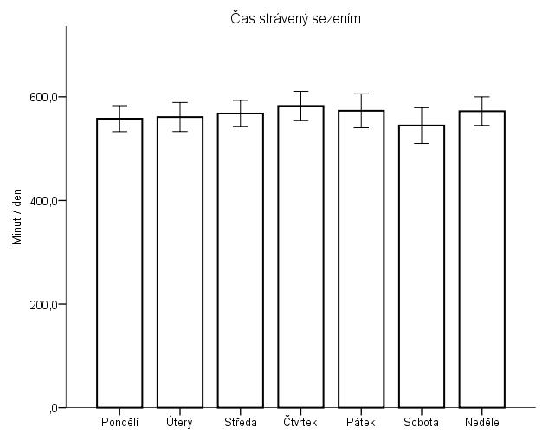

**Obrázek 2.** Doba strávená sezením v jednotlivých dnech.

**Obrázek 3** představuje průměrný počet minut strávených středně zatěžující   
až intenzivní PA v jednotlivých dnech. Nejaktivnějším dnem bylo pondělí, naopak nejméně aktivním dnem byla neděle. Rozdíl v jednotlivých dnech však nebyl statisticky signifikantní.

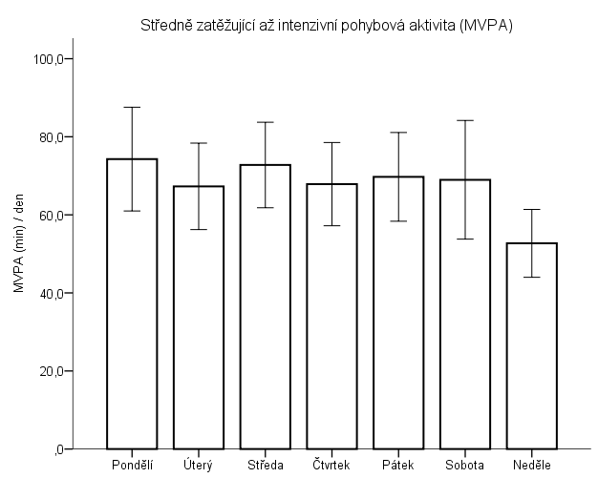

**Obrázek 3**. Průměrný počet minut strávených středně zatěžující až intenzivní PA v jednotlivých dnech.

**Obrázek 4** představuje průměrný počet kroků v jednotlivých dnech. Doporučení 10 000 kroků za den plní pouze 44 % matek. Průměrně matky nachodí 9828±2647 kroků   
za den. Nejaktivnějším dnem bylo pondělí, naopak nejméně aktivním dnem byla neděle. Rozdíl v jednotlivých dnech však nebyl statisticky signifikantní.

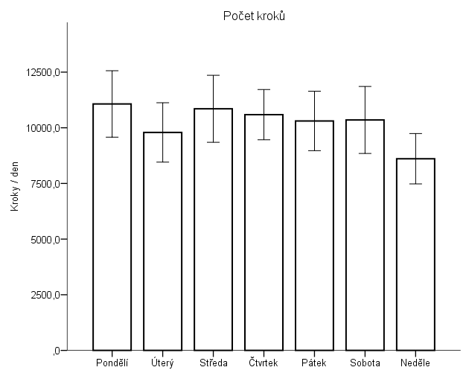

**Obrázek 4.** Průměrný počet kroků v jednotlivých dnech.

## 5.2 Vztah mezi pohybovou aktivitou a věkem matky

Mezi věkem matky a týdenní středně zatěžující až intenzivní PA nebyl zjištěn signifikantní vztah (rp = -0,002, p = 0,99) (**Obrázek 5**).

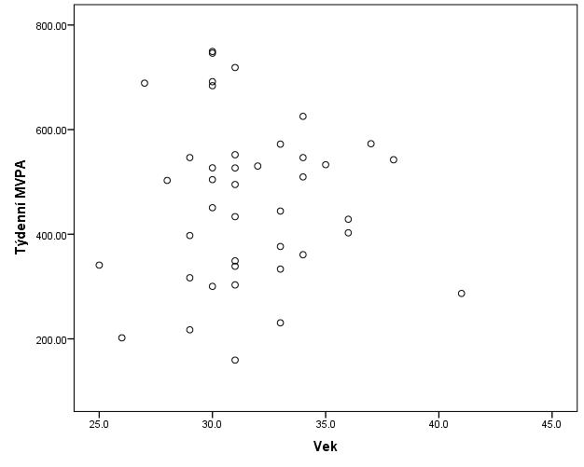

**Obrázek 5.** Vztah mezi věkem matky a týdenní středně zatěžující až intenzivní PA.

## 5.3 Vztah mezi pohybovou aktivitou a BMI

Mezi BMI matky a týdenní středně zatěžující až intenzivní PA nebyl zjištěn signifikantní vztah (rp = -0,202, p = 0,21) (**Obrázek 6**).

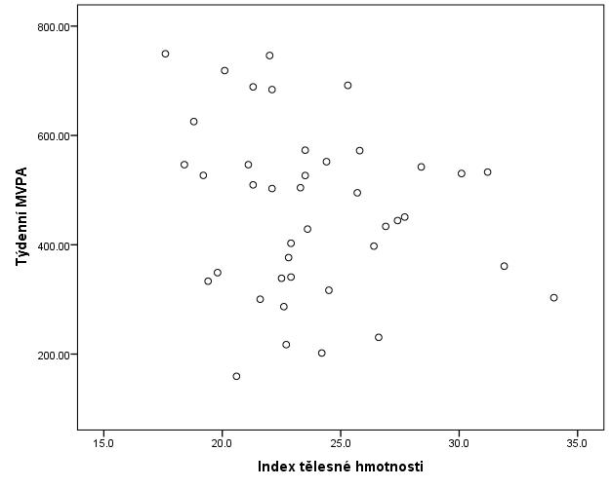

**Obrázek 6.** Vztah mezi BMI matky a týdenní středně zatěžující až intenzivní PA.

## 5.4 Vztah mezi počtem kroků a věkem

Mezi věkem matky a počtem kroků nebyl zjištěn signifikantní vztah (rp = 0,03, p = 0,84) (**Obrázek 7**).

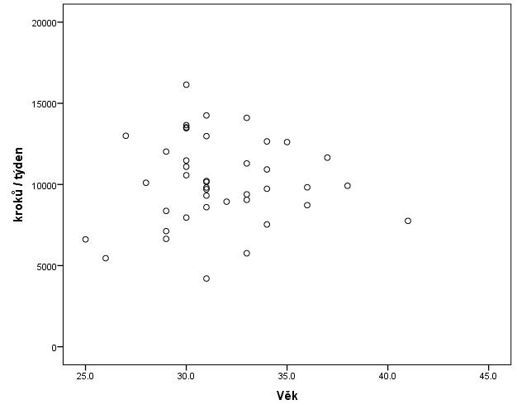

**Obrázek 7.** Vztah mezi věkem matky a počtem kroků.

## 5.5 Vztah mezi počtem kroků a BMI

Mezi BMI matky a počtem kroků nebyl zjištěn signifikantní vztah (rp = -2,29, p = 0,15) (**Obrázek 8**).

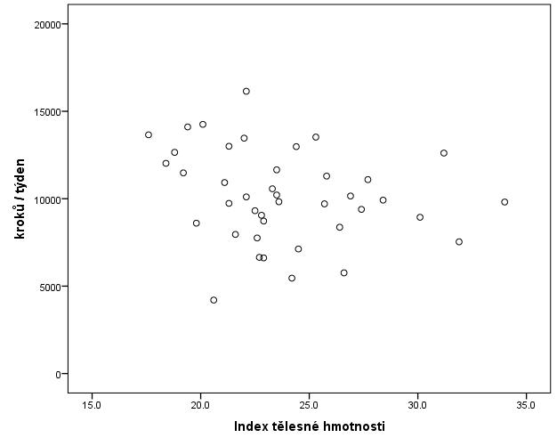

**Obrázek 8.** Vztah mezi BMI matky a počtem kroků.

# 6 Diskuze

Hlavním cílem této práce bylo zjistit úroveň PA matek na mateřské a rodičovské dovolené. Dalším přínosem by mohlo být objasnění souvislostí mezi úrovní PA matek   
a jejich věkem i BMI.

Matky na mateřské a rodičovské dovolené splňují doporučení pro PA, čímž byla přijata hypotéza 1. Kritérium pro splnění doporučení pro PA matek na mateřské   
a rodičovské dovolené, bylo 150 a více minut za týden středně zatěžující až intenzivní PA. Matky v našem výzkumném souboru vykázaly týdenní průměrnou hodnotu 452,2 ± 153,1 minut středně zatěžující až intenzivní PA. Doporučení pro dospělou populaci   
v České republice jsou nastavena přísněji, tedy minimálně 60 minut středně zatěžující PA v pěti a více dnech v týdnu (Mitáš, & Frömel, 2013). I toto doporučení se podařilo naplnit ve všech dnech, kromě neděle, která se ukázala jako nejméně aktivní den v týdnu.

Vysokou úroveň PA matek na rodičovské dovolené potvrzuje i studie Chmelíkové (2017), která taktéž měřením pomocí akcelerometru došla k závěru,   
že všechny probandky splňují doporučení pro PA.

Ačkoli všechny matky splnily požadované minuty středně zatěžující   
až intenzivní PA za týden, pouze 44% z nich splnilo doporučené množství denního počtu kroků. Počet 10 000 kroků za den (Novák, 2018; Tuka et al., 2017; Kohout & Mitáš, 2014; Řepka et al., 2011) se matkám nepodařilo splnit v úterý a v neděli. Pondělí bylo naopak dnem, kdy matky dosáhly největšího počtu kroků. Obrázek 4.   
tedy poukazuje, na to, že počty kroků mají klesající tendenci, přičemž se hodnoty střídají ob den. Tedy nejvíce kroků v pondělí a méně kroků v úterý, více ve středu   
a méně ve čtvrtek, shodně pátek a sobota, nejméně neděle.

Rozdílný věk probandek (23–41 let), nemá žádný vliv na vykonávanou PA   
a její intenzitu. Stejně tak nebyla zjištěna souvislost mezi věkem a počtem splněných kroků. Nelze tedy říci, že by mladší matky byly aktivnější, či naopak. Pelclová (2015) však uvádí, že tendence je klesající, tedy, čím je žena starší, tím PA klesá. Vysvětlením proč je výzkum Pelclové (2015) v rozporu s výsledkem této studie by mohl být   
ve vnímání vlastního těla a hodnotě zdraví, kdy se právě matky na mateřské   
a rodičovské dovolené na základě vnitřní motivace snaží dosáhnout lepší fyzické kondice, která se následně pozitivně odráží v tzv. „body image“, který zmiňuje Fialová (2010).

Posledním zjištěním bylo, že nebyla nalezena souvislost mezi hodnotou BMI   
a počtem kroků. Zhang et al. (2018) a Kuchar (2017) sice poukazují na váhový přírůstek během těhotenství, přesto nelze konstatovat, že by matky s menším váhovým přírůstkem během těhotenství byly aktivnější, či naopak.

**Limity studie**

Mezi limity diplomové práce bych uvedla menší počet respondentek, který mi neumožnil robustnější statistiku. Díky tomu nebylo při statistických analýzách zohledněno vzdělání matky, motorický vývoj dítěte, věk dítěte, počet dětí v domácnosti a další charakteristiky. Ze stejného důvodu jsem také nezohledňovala jejich sociální zázemí. Všechny tyto faktory, jak jsem uvedla v teoretické části, mohou ovlivňovat velikost PA.

# 7 Závěry

Doporučení 150 a více minut za týden středně zatěžující až intenzivní PA splnily všechny matky. Průměrná zjištěná hodnota byla 452,2 ± 153,1 minut středně zatěžující až intenzivní PA.

Pouze 44% matek z celkového počtu 48 respondentek, splnilo doporučené množství 10 000 kroků za den. Průměrně matky nachodily 9828±2647 kroků za den, přičemž dny s nejmenším počtem kroků i PA byly čtvrtek a neděle.

Věk i BMI matek nemají dle výsledků výzkumu vliv na množství vykonávané PA i na denní počet kroků.

V teoretické části zmiňuji biologické změny, kterým matky čelí v průběhu těhotenství a po porodu. Dále uvádím doporučený objem PA jak pro dospělou populaci, tak za jakých předpokladů ji lze aplikovat na matky v těhotenství a po porodu. V neposlední řadě zmiňuji aspekty jako péče o dítě, rodinu, domácnost, vícegenerační bydlení, rozvodovost a jiné. Přesto, jak uvádím výše, všechny matky na mateřské   
a rodičovské dovolené splnily doporučení pro PA, čemuž se věnuji v praktické části   
této diplomové práce.

Lze tedy říci, že změny, které tělo matky prodělá v průběhu těhotenství   
a po porodu, nemají vliv na PA ani její intenzitu, a ani na počet kroků ujitých za den. Tato práce nepracuje vzhledem k menšímu počtu respondentek s jejich sociálním zázemím, proto nelze potvrdit ani vyvrátit, zda je PA a počet kroků ovlivněn typem bydlení, vícegeneračním bydlením, partnerským soužitím, nebo zda je matka samoživitelka. Přesto se domnívám, že se jedná o důležité faktory, které se mohou v plnění doporučení pro PA i v počtu kroků promítnout a výrazně je ovlivnit.

Jako poslední bych ráda uvedla fakt, že jako dvojnásobná matka jsem se sama výzkumného šetření zúčastnila jako jedna z probandek. Splňovala jsem všechny stanovená kritéria, tedy: bezproblémové těhotenství, porod bez komplikací, narození zdravého dítěte a rekonvalescence po porodu bez komplikací. Starší dítě plní povinnou školní docházku. Se samotnou PA jsem začala již 14 dnů po porodu bez ohledu   
na možnost ztráty mateřského mléka, ale s ohledem na PA, které mi aktuální poporodní zdravotní stav umožňoval.

Z vlastní zkušenosti tedy mohu potvrdit to, co uvádím v teoretické části. Pokud je žena zvyklá vykonávat pravidelnou PA před těhotenstvím, tělo lépe PA přijímá   
i v těhotenství a není pro budoucí matku tak vysilující, jako kdyby s PA v těhotenství teprve začala. Průběh porodu je individuální záležitost, která je ovlivněna spoustou faktorů, stejně tak jako doba rekonvalescence po porodu. Přesto si troufám tvrdit,   
že pokud byla matka na pravidelnou PA před porodem zvyklá, není důvod   
s ní po porodu skončit. Toto tvrzení, se promítlo i do praktické části, jelikož jsem patřila dle výsledků výzkumu mezi matky, které doporučení pro PA i počet kroků za den splnily.

Tím, že se podařilo zjistit úroveň PA matek na mateřské a rodičovské dovolené, jakožto hlavní cíl diplomové práce bylo možné porovnat výsledky s doporučeními   
pro dospělou populaci a tím přijmout i konstatování hypotézy 1. Tedy „Matky   
na mateřské a rodičovské dovolené jsou v porovnání s běžnou dospělou populací velmi aktivní a tráví málo času sezením.

# 8 Souhrn

Touto diplomovou prací jsem se i přes její limity, snažila zmapovat PA matek na mateřské a rodičovské dovolené pomocí akcelerometru. Dosavadní výzkumy řeší PA dospělé populace, případně jaký má PA rodiče vliv na jejich děti. Pro matky   
na mateřské a rodičovské dovolené, které čeká tzv. „šestinedělí“, případně již tzv. „šestinedělí“ mají za sebou, ale starají se o kojence, tedy dítě do jednoho roku věku, nacházíme spíše doporučení, jakému poporodnímu cvičení by se měly matky věnovat, nebo jaké cviky na posílení pánevního dna jsou vhodné, ale není zde výzkum,   
který by mapoval samotnou PA a její intenzitu. Jedná se tedy o první českou práci,   
která se zabývá PA matek v takto raném období po porodu pomocí akcelerometru.

Je nutné zdůraznit, jak velkou roli hrají právě matky na utváření životního stylu svých dětí a je zde velký předpoklad, že budou jedním z největších faktorů,   
které se podílejí na utváření vztahu k PA dětí.

Z tohoto důvodu bylo hlavním cílem diplomové práce zjistit úroveň PA matek na mateřské a rodičovské dovolené a zjistit, zda jsou tyto matky vůbec schopné navzdory všem faktorům, nějaké doporučení pro PA plnit a jaká je vlastně úroveň   
této PA. Dílčím cílem bylo také poskytnout matkám zapojeným do výzkumného šetření zpětnou vazbu o úrovni jejich PA a přispět ke zkvalitnění jejich životního stylu.

Celkem se výzkumu zúčastnilo 48 matek, u kterých probíhalo sedmidenní měření PA pomocí přístroje ActiGraph GT1M. Demografické a doplňující údaje byly zaznamenány do záznamového archu. Získaná data z akcelerometrů byla zpracována pomocí programu ActiLife 6.13.2 a statistického programu SPSS 21. Vztahy mezi PA, sezením, BMI a věkem byly hodnoceny na základě Pearsonova korelačního koeficientu. Aby byl den měření považován za platný, byla stanovena jako doba nošení přístroje více jak 10 hodin.

Z výsledků vyplynulo, že matky na mateřské a rodičovské dovolené jsou schopné plnit doporučení pro dospělou populaci, tedy 150 minut středně zatěžující   
až intenzivní PA týdně. Zjištěná PA byla průměrně 64,6±21,87 středně zatěžující   
až intenzivní PA/ den, přičemž průměrná týdenní středně zatěžující až intenzivní PA byla 452,2±153,1. Dále bylo zjištěno, že PA je nejvyšší v pondělí a nejnižší v neděli.

Ačkoli matky splnily doporučení pro PA, doporučeného počtu 10 000 kroků dosáhlo jen 44% matek. Průměrně matky nachodily 9828 ± 2647 kroků za den. Nejaktivnější den bylo opět pondělí a nejméně kroků nachodily v neděli.

Výzkumem nebyl zjištěn signifikantní vztah mezi žádnou z následujících:

PA a věk matek (rp = -0,002, p = 0,99), BMI a věkem matek (rp = -0,202, p = 0,21), věk matek a počet nachozených kroků (rp = 0,03, p = 0,84)a BMI matek a počet nachozených kroků (rp = -2,29, p = 0,15).

Z výsledků diplomové práce tedy můžeme vyvodit, že nebyl zjištěn objektivní důvod pro neplnění doporučeného množství PA pro dospělou populaci a že matky na mateřské a rodičovské dovolené s kojenci do jednoho roku věku nepotřebují ustanovit žádné specifické doporučení pro PA, ačkoli samy o sobě jsou specifickou skupinou.

V neposlední řadě je třeba zdůraznit, že je nutné matky v PA podporovat,   
jelikož mají největší vliv na své děti při výchově. A vzhledem k délce mateřské   
a rodičovské dovolené, kterou jim stát svojí úpravou v zákoníku práce umožňuje, strávit doma péčí o dítě, lze předpokládat, že se jedná o jeden z největších faktorů,   
který se podílí právě na utváření životního stylu dítěte a vztahu k PA jako takové.

# 9 Summary

Despite the limits of this diploma thesis I have tried to monitor PA of mothers   
on maternity and parental leave using the accelerometer. Present researches deal   
with PA of adult population, alternatively how parents´ PA affects their children.   
For mothers on maternity or parental leave, who are expecting or have been through   
the puerperium but they look after the infant, which means a baby up to the age of one, we found only the recommendations what mothers after the childbirth should do   
or what exercises for strengthening the pelvic floor are convenient. However there is no research which would monitor PA and its intensity itself. Which implies this is the first Czech thesis that deals with PA of mothers in such a short time after the childbirth using the accelerometer.

It is important to emphasize how big role do the mothers play in forming   
their children´s lifestyle and there is an important precondition for being one   
of the biggest factors that participate in forming a relation to PA and children.

For this reason the main objective of this diploma thesis was to find out the level of PA of mothers on maternity and parental leave and to find out if these mothers are,   
in spite of all factors, able to fulfil any recommendations for PA and what is the level   
of this PA. The partial objective was also to give the mothers involved in the research the feedback about their PA and to contribute to higher quality of their lifestyle.

In total 48 mothers participated in the research during the seven days   
of measuring the PA using the Actigraph GT1M device. Demographic and additional data were recorded in a record sheet. Obtained data from accelerometers were processed using ActiLife6.13.2 program and SPSS 21 statistical program. The relations between PA, sitting, BMI and age were assessed on the basis of Pearson´s correlation coefficient. In order to consider the day of measuring valid the given time of wearing the device was more than 10 hours.

The results say that mothers on maternity and parental leave are able to fulfil   
the recommendations for an adult population, which means 150 minutes of medium   
to high intensity of PA per week. Measured PA was on average 64.6±21.87 of medium to high PA per day where average medium to high intensity PA per week was 452.2±153.1. Moreover we have found out that PA is the highest on Monday   
and the lowest on Sunday.

Although the mothers fulfilled the recommendation for PA, recommended amount of 10 000 steps were reached only by 44% of mothers. Averagely mothers walked 9828 ± 2647 steps per day. The most active day was again Monday and the least steps they walked on Sunday.

In the research we have not found out any significant relation   
between following: PA and the age of mothers (rp = -0,002, p = 0,99), BMI and the age of mothers (rp = -0,202, p = 0,21), the age of mothers and amount of steps (rp = 0,03,   
p = 0,84) and BMIof mothers and amount of steps (rp = -2,29, p = 0,15).

So from the results of the thesis we can deduce that there is no objective reason for not fulfilling recommended PA for adult population and that the mothers   
on maternity and parental leave with the infants up to the age of one do not need   
any specific recommendation for PA although they are the specific group themselves.

Last but not least it is necessary to emphasize that it is important to support mothers in PA because they have the biggest influence on their children´s upbringing. And regarding the length of maternity and parental leave, which is enabled by the state alternation in the labour code to spend time looking after children at home, we can assume it is one of the biggest factors which participate in forming the lifestyle   
of the child and PA itself.

# 10 Referenční seznam

ACOG Committee Opinion No. 650: Physical Activity and Exercise During Pregnancy and the Postpartum Period. (2015). *Obstetrics and Gynecology*, *126*(6), e135–e142. https://doi.org/10.1097/AOG.0000000000001214

Aittasalo, M., Raitanen, J., Kinnunen, T. I., Ojala, K., Kolu, P., & Luoto, R. (2012). Is intensive counseling in maternity care feasible and effective in promoting physical activity among women at risk for gestational diabetes? Secondary analysis of a cluster randomized NELLI study in Finland. *International Journal of Behavioral Nutrition and Physical Activity*, *104*(9). https://doi.org/10.1186/1479-5868-9-104

Barakat, R., Pelaez, M., Montejo, R., Refoyo, I., & Coteron, J. (2014). Exercise Throughout Pregnancy Does not Cause Preterm Delivery: A Randomized, Controlled Trial. *Journal of Physical Activity and Health*, *11*(5). https://doi.org/10.1123/jpah.2012-0344

Behrens T. K., & Dinger, M. K. (2007). *Motion sensor reactivity in physically active young adults. Res Q Exerc Sport*, 78. doi: 10.1080/02701367.2007.10599397.

Bendíková, E. (2014). Lifestyle, Physical and Sports Education and Health Benefits of Physical Activity. *European Researcher*, *69*(2–2), 343–348.

Buck, C., Loyen, A., Foraita, R., Van Cauwenberg, J., De Craemer, M., Mac Donncha, C., et al. (2019). Factors influencing sedentary behaviour: A system based analysis using Bayesian networks within DEDIPAC. *PLoS ONE*, *14*(01), 1–18. <https://doi.org/10.1371/journal.pone.0211546>

Cíbochová, R. (2004). Psychomotorický vývoj dítěte v prvním roce života. Pediatrie pro praxi, 6, 291 - 297. Retrieved from https://www.pediatriepropraxi.cz/pdfs/ped/2004/06/07.pdf

Česká správa sociálního zabezpečení. (2019). Retriewed from https://www.cssz.cz/web/cz/penezita-pomoc-v-materstvi

Feito, Y., Hornbuckle, L. M., Reid, L. A., & Crouter, S. E. (2017). Effect of Acti Graph’s low frequency extension for estimating steps and physical activity intensity. *Plos ONE*, *12*(11), 1-10. doi:10. 1371/journal. pone. 0188242

Evenson, K. R., Mottola, M. F., Owe, K. M., Rousham, E. K., & Brown, W. J. (2014). Summary of international guidelines for physical activity after pregnancy. *Obstetrical and Gynecological Survey*, *69*(7), 407–414. https://doi.org/10.1097/OGX.0000000000000077

Freedson, P. S., Melanson, E. L., & Sirard, J. (1998). Calibration of the Computer Science and Applications, Inc. accelerometer. Med SciSports Exerc,30(5):777–81.

Frömel, K., Turoňová, K., Sigmundová, D., Lokvencová, P., & Sigmund, E. (2008). Vztahy mezi pohybovou aktivitou a inaktivitou rodičů a jejich 8–13letých dětí. *Tělesná Kultura*, (2),89. Retrieved from https://search.ebscohost.com/login.aspx?direct=true&AuthType=ip,cookie,url,uid&db=edsdoj&AN=edsdoj.fc30225086d4c0fa51c38d081b27b4b&lang=cs&site=eds-live

Havlíková, J. (2012). Mezigenerační vzájemná výpomoc v českých rodinách vyššího věku a její srovnání s vybranými evropskými zeměmi. *Czech & Slovak Social Work / Sociální Práce / Sociálna Práca*, *12*(4), 102–112. Retrieved from <https://search.ebscohost.com/login.aspx?direct=true&AuthType=ip,cookie,url,uid&db=sih&AN=96174219&lang=cs&site=eds-live>

Hart, T. L., Swartz, A. M., Cashin, S. E., & Strath, S. J. (2011). *How many days of monitoring predict physical activity and sedentary behaviour in older adults? The International Journal of Behavioral Nutrition and Physical Activity,8*, 62.

Hendl, J. (2004). *Přehled statistických metod zpracování dat :analýza a metaanalýza dat*. Retrieved from http://www.medvik.cz/link/MED00132236

Chen, K. Y., & Bassett, D. R. (2005). The technology of accelerometry-based activity monitors: Current and future. *Medicine & Science in Sports & Exercise*, *37* (Suppl. 11), S490–S500.

Chmelíková, K., & Dygrýn, J. (2017). *Pohybová aktivita 2-3 letých dětí a jejich matek na rodičovské dovolené. [rukopis]*. Retrieved from https://search.ebscohost.com/login.aspx?direct=true&AuthType=ip,url,uid&db=cat03959a&AN=upol.0241629&lang=cs&site=eds-live

Joseph, R. P., Benitez, T. J., Ainsworth, B. E., Todd, M., & Keller, C. (2017). Acculturation and Physical Activity Among Latinas Enrolled in a 12-Month Walking Intervention. *Western journal of nursing research*, *40*(7), 942–960. doi:10.1177/0193945917692305

Kalman, M., & Hamřík, Z. (2013). Je nízká úroveň pohybové aktivity veřejně politický problém? / Is the Low Level of Physical Activity a Public Policy Issue? *Physical Culture / Telesna Kultura*, *36*(2), 96–114. Retrieved from https://search.ebscohost.com/login.aspx?direct=true&AuthType=ip,cookie,url,uid&db=s3h&AN=96367786&lang=cs&site=eds-live

Kohout, M., & Mitáš, J. (2014). Vliv podmínek prostředí na pohybovou aktivitu obyvatel Olomouce a přilehlých obcí. / Neighborhood environments and its influence on physical activity in Olomouc and neighboring villages. *Physical Culture / Telesna Kultura*, *37*(2), 55-70.

Kuchar, R. (2017). Women, sport and baby-is it possible to do/ have all? *Sport Mont*, *15*(2), 21–24. Retrieved from https://www.scopus.com/inward/record.uri?eid=2-s2.0-5044277633&partnerID=40&md5=51340e46babec1a508348702beb6d343

Kundra, L. (2009). *Legislativní možnosti podpory aktivního otcovství*. Praha: Otevřená společnost - Centrum ProEquality.

Marhánková, J. H. (2009). Těhotenství v perspektivě sociálních věd. *Sociálni Studia / Social Studies (1214813X)*, *6*(4), 55–71. Retrieved from https://search.ebscohost.com/login.aspx?direct=true&AuthType=ip,cookie,url,uid&db=sih&AN=50501060&lang=cs&site=eds-live

Ministerstvo práce a sociálních věcí (2018). Retriewed from https://portal.mpsv.cz/soc/ssp/obcane/rodicovsky_prisp

Mitáš, J., & Frömel, K., (2013) Pohybová aktivita české dospělé populace v kontextu podmínek prostředí. Olomouc: Univerzita Palackého

Mehta, C. R., & Patel, N. R. (2011). IBM SPSS exacttests. *Armonk, NY: IBM Corporation*.

Nešporová, O. (2019). Obavy a těžkosti rané fáze rodičovství: Zjištění longitudinálního výzkumu prvorodičů. *Czech Sociological Review*, *55*(1), 3–30. <https://doi.org/10.13060/00380288.2019.55.1.446>

Neuls, F., Kudláček, M., Vašíčková, J., & Hamřík, Z. (2013). Současný stav a možnosti zlepšování lokálních infrastruktur pro volnočasovou pohybovou aktivitu z hlediska národní politiky, plánování, výstavby, financování a řízení- projekt Impala, část ii / Contemporary State and Possibilities of Improvement of Local Infrastructures for Leisure- Time Physical Activity from the Aspect of National Policy, Planning, Building, Financing and Management - the Impala Project, Part Ii. *Physical Culture / Telesna Kultura*, *36*(1), 93–115. Retrieved from https://search.ebscohost.com/login.aspx?direct=true&AuthType=ip,cookie,url,uid&db=s3h&AN=93750307&lang=cs&site=eds-live

Novák, J. (2018). Význam chůze jako nejpřirozenější pohybové aktivity v životním stylu člověka. *General Practitioner / Prakticky Lekar*, *98*(4), 158–165. Retrieved from https://search.ebscohost.com/login.aspx?direct=true&AuthType=ip,cookie,url, uid&db=a9h&AN=133036416&lang=cs&site=eds-live

Nováková, R. K., Vaculíková, J., & Podaná, A. (2016). Jak si žijí „samoživy" (?): spokojenost s bydlením pohledem samoživitelek. *Czech & Slovak Social Work / Sociální Práce / Sociálna Práca*, *16*(3), 5–20. Retrieved from <https://search.ebscohost.com/login.aspx?direct=true&AuthType=ip,cookie,url,uid&db=sih&AN=117834128&lang=cs&site=eds-live>

Pelclová, J. (2015). *Pohybová aktivita v životním stylu dospělé a seniorské populace České republiky*. Univerzita Palackého v Olomouci.

Poděbradská, R., Šarmírová, M., & Procházka, M. (2018). Musculoskeletal system functional disorders in pregnancy. *Česká gynekologie*, *83*(2), 138–144.

Řepka, E., Šebrle, Z., Frömel, K., Chmelík, F., & Vašíčková, Z. (2011). Plnění doporučení k týdenní pohybové aktivitě dospělé populace jihočeského regionu. / Meeting recommendations for weekly physical activity in adult population in the southern bohemian region. *Physical Culture / Tělesná Kultura*, *34*(1), 64–74.

Sanda, B., Vistad, I., Sagedal, L. R., Haakstad, L. A. H., Lohne-Seiler, H., & Torstveit, M. K. (2017). Effect of a prenatal lifestyle intervention on physical activity level in late pregnancy and the first year postpartum. *PLoS ONE*, *12*(11). https://doi.org/10.1371/journal.pone.0188102

Sigmund, E., Baďura, P., Vokáčová, J., & Sigmundová, D. (2018). Vztah pohybové aktivity rodičů a jejich dětí v českých rodinách s dětmi s normální tělesnou hmotností a dětmi s nadváhou/ obezitou. *General Practitioner / Prakticky Lekar*, *98*(2), 73–80. Retrieved from https://search.ebscohost.com/login.aspx?direct=true&AuthType=ip,cookie,url,uid&db=asn&AN=129598560&lang=cs&site=eds-live

Sigmund, E., Sigmundová, D., Baďura, P., & Voráčová, J. (2015). Vztah mezi pohybovou aktivitou a sedavým chováním rodičů a jejich 9-12 letých dĕtí. / The relationship between physical activity and sedentary behaviour in parents and their children aged 9-12. *Physical Culture / Telesna Kultura*, *38*(1), 68–91. Retrieved from https://search.ebscohost.com/login.aspx?direct=true&AuthType=ip,cookie,url,uid&db=s3h&AN=110117566&lang=cs&site=eds-live

Sigmudová, D., Sigmund, E., Hamřík, Z., Kalman, M., & Frömel, K. (2014). Trendy ve vývoji pohybového chování obyvatel České Republiky. / Trends in physical behaviour in Czech inhabitans. *Medicina Sportiva Bohemica et Slovaca*, *23*(3), 105–108.

Stackeová, D. (2010). Health benefits of physical activity. *Hygiena*, *55*(1), 25–28.

Stamatakis, E., Gale, J., Bauman, A., Ekelund, U., Hamer, M., & Ding, D. (2019). Sitting Time, Physical Activity, and Risk of Mortality in Adults.  *Journal of the American College of Cardiology*, 73 (16), pp. 2062-2072.

Štěrbová, D., Hrubá, R., & Harvanová, J. (2009). Cvičení jako pozitivní coping žen v kontextu změn rodinné hoživota. *Tělesná kultura*, *31*(2), 58-74.

Suchomel, A., & Sigmundová, D. (2011). Pohybová aktivita mužů a žen libereckého regionu z hlediska denních činností. *Telesna Kultura*, *34*(1), 108. Retrieved from https://search.ebscohost.com/login.aspx?direct=true&AuthType=ip,cookie,url,uid&db=edo&AN=61250073&lang=cs&site=eds-live

Tuka, V., Daňková, M., Riegel, K., & Matoulek, M. (2017). Physical activity - The holy grail of modern medicine? *Vnitrni Lekarstvi*, *63*(10).

Vondruška, V., & Barták, K. (1999). *Pohybová aktivita ve zdraví a v nemoci*. Klinika tělovýchovného lékařství FN a LFUK.

Zákoník práce. (2016). Retriewed from <http://zakony.centrum.cz/zakonik-prace/cast-8>

Zhang, D., Zhang, L., & Wang, Z. (2018). The relationship between maternal weight gain in pregnancy and new born weight. *Women and Birth*. Elsevier B.V. Retriewed from https://doi.org/10.1016/j.wombi.2018.08.002

# 11 Přílohy

**Příloha 1**

Záznamový arch – přední strana

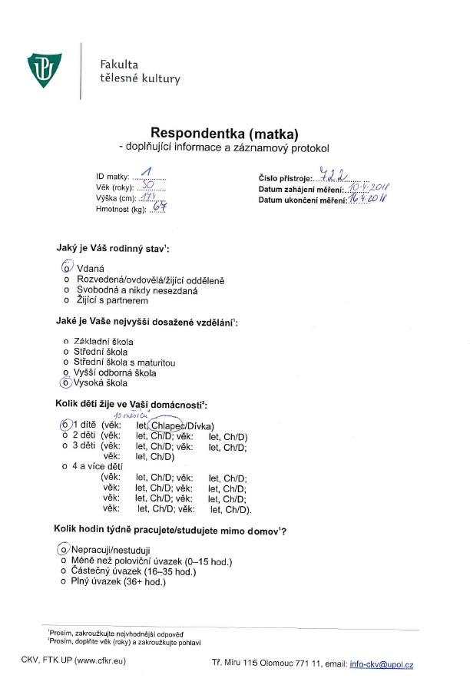

Záznamový arch – zadní strana

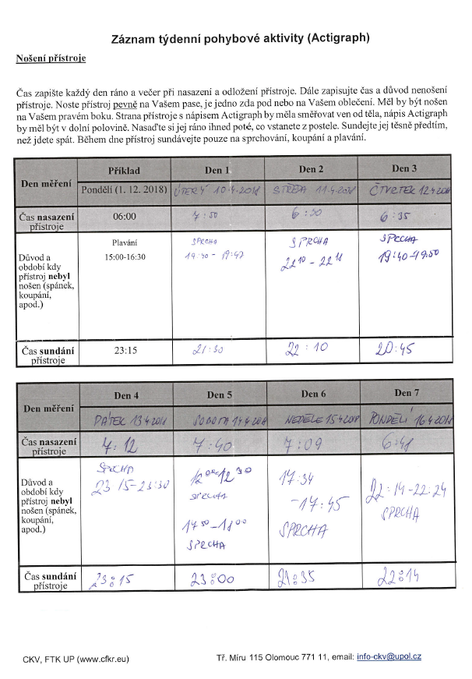

**Příloha 2**

Zpětná vazba pro matku

